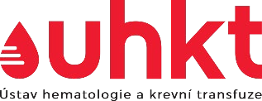
Žádost o uchování biologického materiálu

Záměr: Výzkumný projekt
Diagnostické vzorky

V případě převodu biologického materiálu do navazujícího projektu uveďte název a číslo původního projektu:
Název původního projektu:
Číslo původního projektu:

Žadatel: Jméno a příjmení
Oddělení: Název oddělení (NS)
Název projektu: název projektu
Interní číslo projektu: uveďte číslo
Anotace projektu (max. 3600 znaků)
- Úvod
- Cíle
- Metodika
- Předpokládané výsledky
- Přínos projektu

Diagnóza:
Fáze onemocnění:
Další specifikace:
Počet pacientů:
Počet vzorků:

Výchozí materiál:
Kostní dřeň ☐
Periferní krev ☐
Jiný typ materiálu

Typ vzorku:

Celkové leukocyty ☐
MNC ☐
DNA ☐
Plazma ☐
Jiný

Žadatel:
Datum:
Podpis:

Vyjádření vedoucího Biobanky ÚHKT Praha:
Datum:
Podpis:

Vyjádření Odborné rady Biobanky ÚHKT:

Datum:
Podpis:

*Označte správnou variantu

